台北市南港區南港國民小學八十八學年度第一學期第三次定期考查健康科試卷
四年 班 座號： 姓名：

- 是非題(每題二分)
1.（ ）吸菸會影響個人健康，但不太會影響別人。
2.（ ）不生病的人就是健康的人。
3.（ ）緊張時所發生的心跳加快現象屬於不正常現象。
4.（ ）身體所需的熱量來自食物中的某些營養素。
5.（ ）家事應由全家人共同分擔。
6.（ ）家人應互相了解、互相關心。
7.（ ）吸食毒品、嚼食檳榔是喜愛自己的作法。
8.（ ）每個人都有自己的特點，找出自己的特點，可以讓自己感覺更好，更肯定自己。
9.（ ）家庭醫師只能看些小朋友的疾病，不能替大人看病。
10.（ ）近距離看書或看電視容易引起近視。
11.（ ）購買食物時要特別注意製造日期。
12.（ ）保健用品的購買完全要看產品廣告來決定其產品好壞。
13.（ ）事故傷害的發生有一定的時間及特定地點。
14.（ ）火災的發生常是因電器使用不當，造成電線走火而引起的。
15.（ ）火災發生時，不輕易跳樓逃生，盡可能等待救援人員到來。

- 選擇題（每題三分）
1.（ ）下列哪一項是健康的行為？吸煙少交朋友均衡飲食偏食。
2.（ ）下列哪一項是身體影響心裡的例子？因生病而情緒不佳因害怕而心跳加快因緊張而手心冒汗因生氣而臉紅。
3.（ ）我們所吃的食物中，主要是用來構成細胞，促進生長的是五穀根莖類類油脂類維生素蛋豆魚肉類。
4.（ ）人體中的「白血球」是屬於細胞組織器官系統。
5.（ ）下列哪一個作法無法促進家人間的感情？關心家人的需要試著了解家人的想法家人遇到問題時，幫助解決不開心時別對家人說，以免被罵。
6.（ ）關於自己，下列哪一個想法較健康？我書讀不好，球又打得差，真是沒用我雖然不是很漂亮，但是我很健康真嫉妒小真，他長得真漂亮我長得很高，可以欺負比我矮的人。
7.（ ）藥品的標示內容不包含保存期限成分使用方法藥品包裝設計人。

不要忘記背面還有題目喔
8.（ ）小明發燒了，應如何用藥？先服用姊姊的感冒藥依據醫師的指示用藥吃冰淇淋來降溫一次吃下兩份藥量，讓病快點好。
9.（ ）引起事故傷害的原因有可能是？沒看說明書就使用新產品遵守導護義工的指揮過馬路到有救生員的海邊游泳上下樓梯小心走。
10.（ ）發生火災時不可以保持鎮定搭乘電梯壓低身體爬行用濕布掩住口鼻。
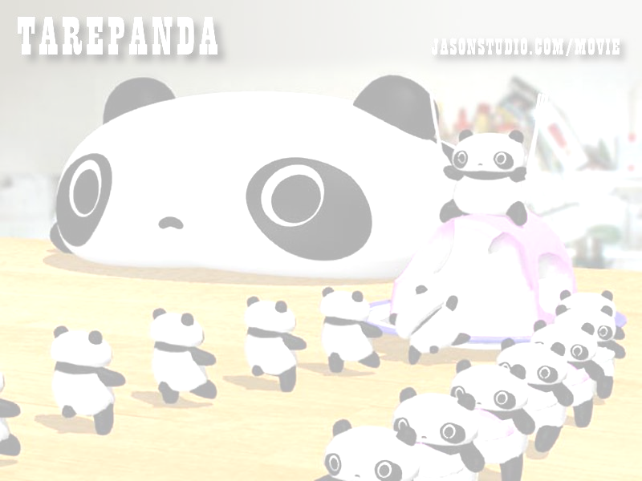
- 配合題（每題十分）
- 下面所列人體的構造中哪些是屬於器官？請打「」
（ ）胃
（ ）小腸
（ ）紅血球
（ ）循環系統
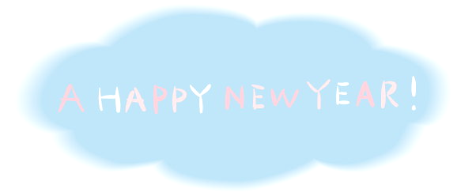
（ ）眼睛

2.下列食物的主要營養素是醣類的請在（ ）打「」
（ ）奶油
（ ）麵包
（ ）青菜
（ ）薯條
（ ）白米飯
3.下列哪些是喜歡自己愛自己的作法？請打「」
（ ）熬夜看書以求好成績
（ ）不開心時找朋友傾訴
（ ）生病時會請爸媽帶我去看醫師
（ ）平時要開心的玩，寒假作業開學前一天再寫
（ ）選購營養又健康的食物當早餐
4.下列敘述中，哪些是對視力健康有幫助的？請打「」
（ ）注意看書姿勢
（ ）營養均衡
（ ）常做戶外運動
（ ）與電視保持30公分的距離看電視
（ ）看印刷不明的漫畫書
